3.10. Strāvas kontūrs nehomogēnā magnētiskā laukā

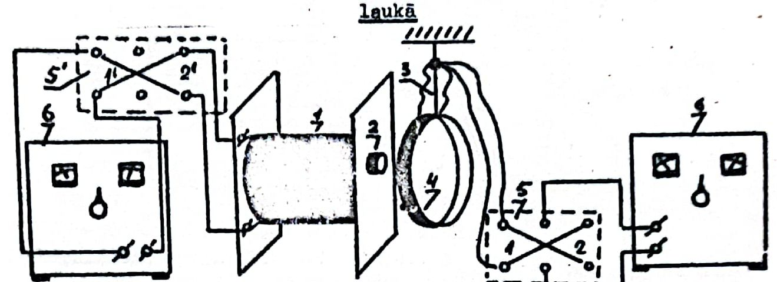

18. zīm. Eksperimenta shēma: 1 - lielā spole, 2 - dzelzs serdenis, 3 - diegs, 4 - mazā spole, 5 – trispolīgie slēdži, 6 - strāvas avoti.

Lielā spolē 1 ievieto dzelzs serdeni 2 tā, lai tas nedaudz iznāktu ārpus spoles (18. zīm.). Diegā 3 iekar mazu spoli 4 un to novieto 10-15 cm attālumā no lielās spoles gala. Abas spoles pievieno katru savam trīspolīgajam slēdzim 5, kurus pieslēdz diviem neatkarīgiem strāvas avotiem 6.

Noslēdz slēdzi 5 stāvoklī 1, pēc tam slēdzi 5' – stāvoklī 1’. Mazā spole tuvojas lielajai un it kā tai pielīp. Pārslēdz slēdzi 5 stāvoklī 2. Mazā spole strauji atgrūžas no lielās. Pagriežoties par leņķi π, tā no jauna pielīp lielajai.

Pārslēdz slēdzi 5' stāvoklī 2'. Mazā spole, tāpat kā iepriekš, vispirms atgrūžas, tad pagriežas par leņķi π un no Jauna pievelkas pie lielās spoles.

Mazā spole sastāv no N vijumiem. Laižot caur tiem strāvu I, spolei izveidojas magnētiskais moments . Noslēdzot slēdzi 5', caur lielāko spoli plūst strāva I', kura spoles galā rada nehomogēnu magnētisko lauku B'. Šo lauku pastiprina dzelzs serde, kuras magnētiskā caurlaidība µ. Nehomogēnā magnētiskā laukā mazā spole, kurai magnētiskais moments , veic divas kustības: pagriežas un pārvietojas pretēji magnētiskā lauka gradienta virzienam (3.4. eksperiments).